Отчёт по лабораторной работе

Лабораторная №3

Дерябина Мария Сергеевна

Содержание

# Цель работы

Получить практические навыки работы в консоли с атрибутами файлов для групп пользователей.

# Задачи работы

1. Научиться добавлять пользователей в группу.
2. Заполнить таблицу, сопоставляющую различные действия и права доступа для группы.
3. Выявить минимальные необходимые права доступа для различных действий в системе для группы.

# Выполнение лабораторной работы

В установленной операционной системе создала пользователя guest2 аналогично пользователю guest, созданному во 2 лабораторной. Добавила пользователя guest2 в группу guest (рис. 1).

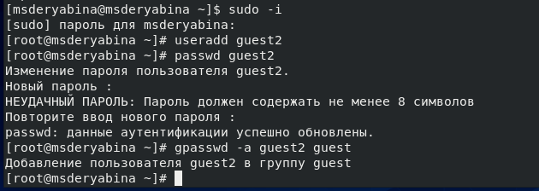

Figure 1: Создание пользователя guest2 и добавление в группу

Осуществила вход в систему от двух пользователей на двух разных консолях: guest на первой консоли и guest2 на второй консоли. Для обоих пользователей командой pwd определила директорию, в которой нахожусь - это оказались домашние папки пользователей guest и guest2. В приглашении командной строки указано имя пользователя и знак ~. (рис. 2, рис. 3).

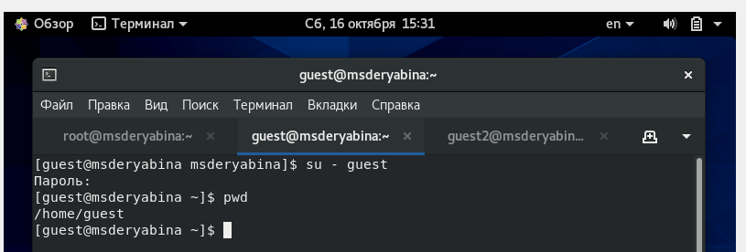

Figure 2: Вход в систему через пользователя guest

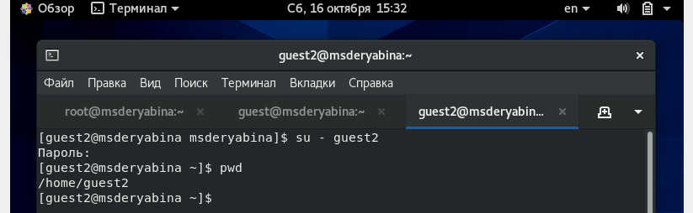

Figure 3: Вход в систему через пользователя guest2

Уточнила имена пользователей, командой groups определила, в какие группы входят пользователи. Вывод команды аналогичен выводу команд id -Gn и id -G. (рис. 4, рис. 5).

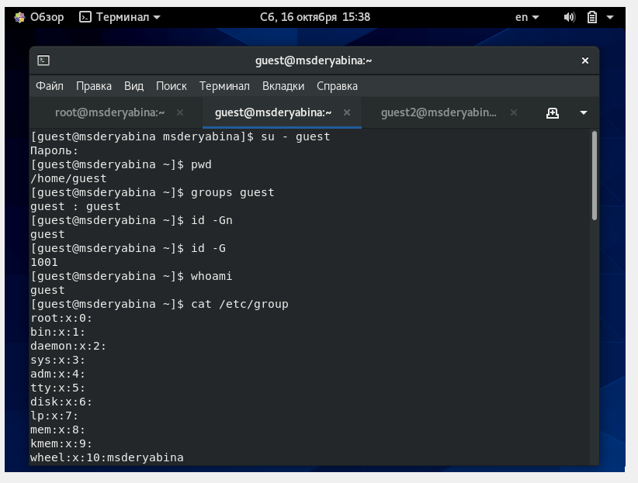

Figure 4: Информация о группах пользователя guest

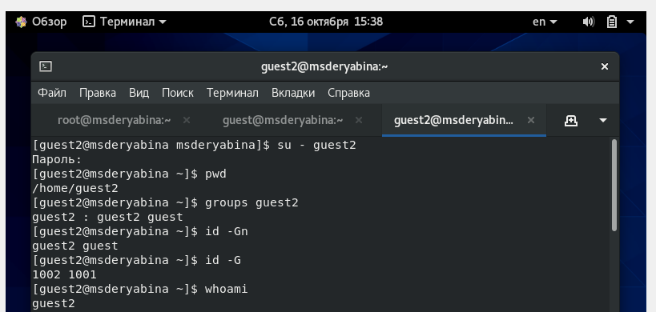

Figure 5: Информация о группах пользователя guest2

Получила эту же информацию, посмотрев содержимое файла /etc/group (рис. 6)

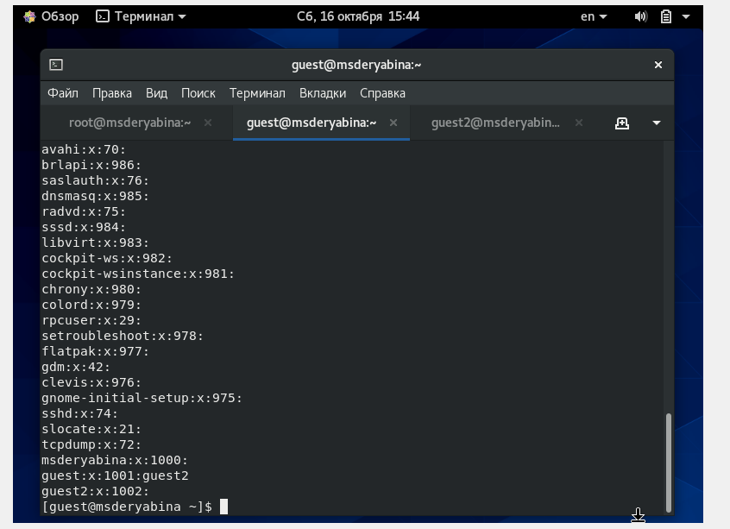

Figure 6: Вывод файла /etc/group

От имени пользователя guest2 выполнила регистрацию пользователя guest2 в группе guest командой newgrp guest.

От имени пользователя guest изменила права директории /home/guest, разрешив все действия для пользователей группы. От имени пользователя guest сняла с директории /home/guest/dir1 все атрибуты (рис. 7).

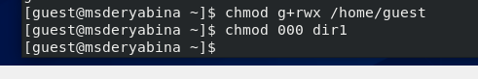

Figure 7: Изменения атрибутов от имени guest

Теперь от имени пользователя guest2 можно зайти в домашнюю папку guest, но не в папку dir1 (рис. 8)

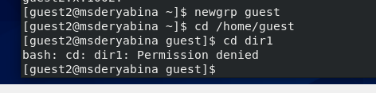

Figure 8: Проверка снятия атрибутов

Меняя атрибуты у директории dir1 и файла file1 от имени пользователя guest и делая проверку от пользователя guest2, заполнила табл. 3.1, определив опытным путём, какие операции разрешены, а какие нет (рис. 9, рис. 10).

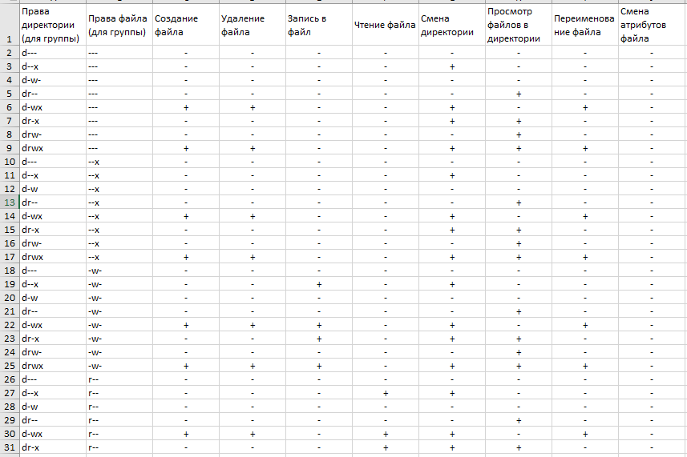

Figure 9: Установленные права и разрешённые действия для групп

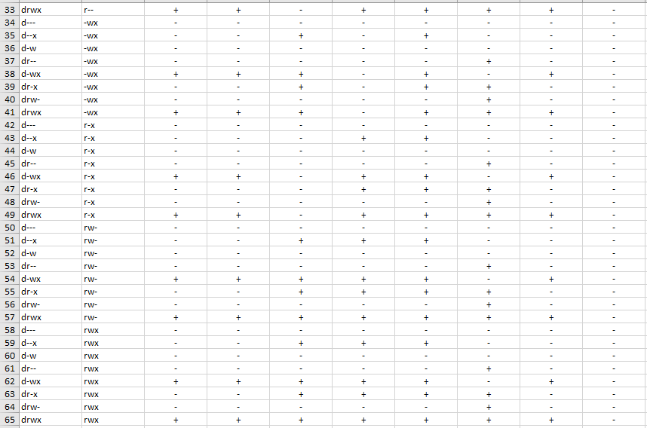

Figure 10: Установленные права и разрешённые действия для групп

На основании заполненной таблицы определила минимально необходимые права для выполнения пользователем guest2 операций внутри директории dir1 и заполнила табл. 3.2 (рис. 11).

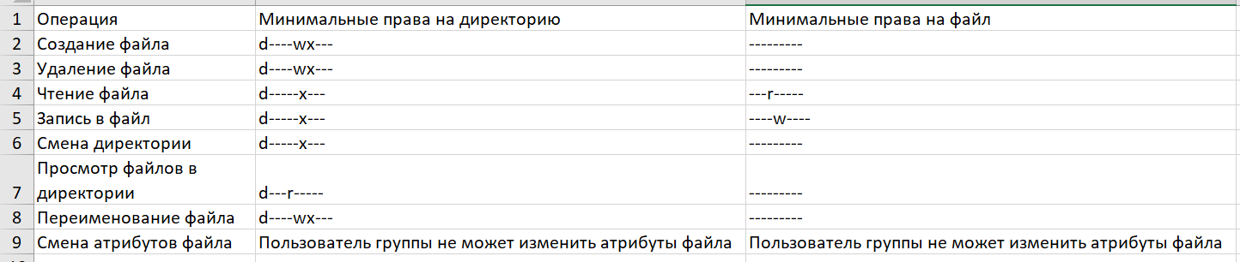

Figure 11: Минимальные права для совершения операций от имени пользователей входящих в группу

# Вывод

Я получила практические навыки работы в консоли с атрибутами файлов и каталогов для групп пользователей.